Trabajo y Energía: Guía 02
Problemas de Item de Test

Nota: Para todos los problemas, salvo que se indique alguna otra cosa en el enunciado, asuma g = 10 [m/s²]

1) El trabajo que ejerce una fuerza que se aplica perpendicularmente con respecto al desplazamiento:
- Es nulo
- Es máximo
- Depende de la masa del cuerpo
- Es la mitad
- Ninguna es correcta

2) Desde una altura de 70 [cm] cae cada segundo una gota de agua que pesa 0.25 [N]. El trabajo que es capaz de realizar la gotera en un día es, aproximadamente (considere g = 9.8 [m/s²]):
- 151200 [J]
- 1512000 [J]
- 15120 [J]
- 252 [J]
- Ninguna de las Anteriores

3) Una partícula de masa 100 [g] se desplaza entre los puntos S (en el aire) y T (en la tierra), a través de la trayectoria indicada en la figura, si g = 10 [m/s²], el trabajo realizado por el peso en este desplazamiento es:
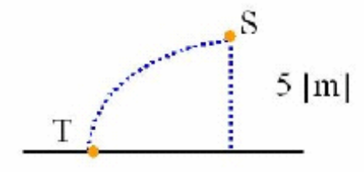
- 7584 [J]
- 5000 [J]
- 7.9 [J]
- 5 [J]
- 1 [J]

4) Un carrito de 5 [N] es desplazado 3 [m] a lo largo de un plano horizontal mediante mediante una fuerza de 22 [N]. Luego esa fuerza se transforma en otra de 35 [N] y desplaza el carrito 2 [m]. El trabajo total efectuado por las fuerzas sobre el carrito es igual a:
- 15 [J]
- 70 [J]
- 66 [J]
- 85 [J]
- 136 [J]

5) La figura adjunta muestra un bloque de masa M = 4 [kg] que se mueve con rapidez constante de v = 12 [m/s] como muestra el dibujo. Si el coeficiente de fricción cinético es μ = 0.2 determinar qué distancia recorrerá el bloque antes de detenerse.
- 12 [m]
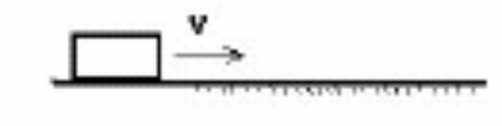
- 36 [m]
- 144 [m]
- 288 [m]
- faltan datos

6) La figura adjunta muestra un bloque de masa M = 4 [kg] que se mueve con rapidez constante de v = 12 [m/s] como muestra el dibujo. Si la superficie es lisa (no hay roce) determinar qué distancia recorrerá el bloque antes de detenerse.
- 288
- 24
- 48
- No se detiene
- faltan datos

7) Un carrito de 10 [kg] de masa se mueve por una superficie horizontal con una velocidad de 3 [m/s] en la horizontal. Si el carrito comienza a subir por una pendiente lisa y se desprecia el roce con el aire, la altura máxima que alcanzará es:
- 0,05 [m]
- 0,45 [m]
- 4,50 [m]
- menor que para un cuerpo de 5 [Kg].
- No se puede calcular si no se conoce el ángulo de inclinación.

8) Un cuerpo de 50 [N] de peso se halla en el punto más alto de un plano inclinado liso de 20 [m] de largo y 8 [m] de alto. La velocidad con que llega a la base del plano es:
- 44,71 [m/s]
- 141,42 [m/s]
- 28,28 [m/s]
- 12,65 [m/s]
- 20,00 [m/s]

9) Un proyectil de 0,03 [N] de peso atraviesa una pared de 20 [cm] de espesor, si llega a ella con una velocidad de 600 [m/s] y reaparece por el otro lado con una velocidad de 400 [m/s], la fuerza de resistencia, supuesta constante, que aplicó la pared sobre el proyectil es igual a:
- -1500 [N]
- -150 [N]
- -15 [N]
- 150 [N]
- 1500 [N]
10) El trabajo efectuado para acelerar un automóvil desde 0 a 30[m/s] es:
- igual al necesario para acelerarlo desde 30 [m/s] hasta 60 [m/s].
- mayor que el necesario para acelerarlo desde 30 [m/s] hasta 60 [m/s].
- menor que el necesario para acelerarlo desde 30[m/s] a 60 [m/s].
- nulo
- puede ser cualquiera de los valores entregados como alternativa, dependiendo del tiempo empleado para cambiar la velocidad

11) Un cuerpo de masa 2 [kg] pasa por un punto A con una velocidad V_{A} = 3 [m/s]. Si al pasar por otro punto B su velocidad es V_{B} = 4 [m/s], se concluye que el trabajo total realizado es de:
- 16 [J]
- 7 [J]
- 9 [J]
- – 7 [J]
- no se puede calcular.

12) La energía potencial almacenada en un tanque con 1500 [litro] de agua, situado a 10 [m] de altura respecto del suelo es: (considere g = 9.8 [m/s²] y que cada litro de agua tiene una masa de 1 [kg])
- 147000 [J]
- 14700 [J]
- 1470 [J]
- 1470000 [J]
- Ninguna de las Anteriores

13) Un cuerpo de masa "m", se suelta desde un punto A situado a una altura "h" sobre el suelo. Considere al cuerpo al pasar por el punto B, a una altura h/4 sobre el suelo, en su caída vertical y despreciando la resistencia del aire. ¿En cuánto disminuye la energía potencial gravitatoria del cuerpo al pasar de A a B?
- mgh/4
- 3mgh/2
- 3mgh/4
- mgh/2
- no cambia

14) La energía potencial de una masa cambia en -6 [J]. Se concluye que el trabajo hecho por la fuerza de gravedad sobre la masa es:
- 6[J] y la altura de la masa respecto de la superficie terrestre disminuye.
- -6[J] y la altura de la masa respecto de la superficie terrestre disminuye.
- 6[J] y la altura de la masa respecto de la superficie terrestre aumenta.
- -6[J] y la altura de la masa respecto de la superficie terrestre aumenta.
- No se puede calcular
15) Considere el siguiente esquema que representa un péndulo en movimiento. Con respecto a las siguientes afirmaciones
I - La energía mecánica en 1 es mayor que 3
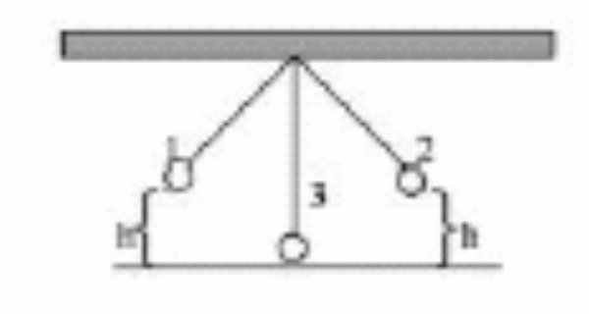
II - La energía mecánica en 2 es mayor que 3
III- La energía mecánica en todos los puntos es la misma
Son verdaderas
- Solo la I
- Solo la II
- Solo la III
- la I y II
- la I y III

16) En cuál de las tres rampas el cuerpo alcanza una mayor altura (no existe roce):
- En la rampa A
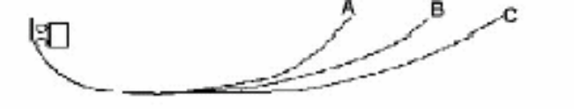
- En la rampa B
- Alcanza la misma altura en las tres
- En la rampa C
- C > B > A

17) La figura adjunta muestra un bloque de masa M = 0,2 [kg] que se mueve hacia arriba sobre un plano inclinado en 30° con la horizontal, con una velocidad de 12 [m/s]. Si la superficie es lisa, determine la altura que alcanza el bloque.
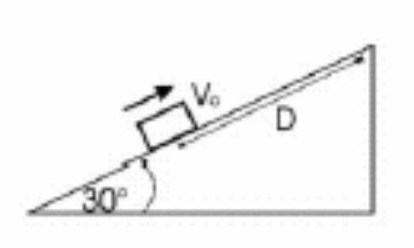
- 14.4 (m)
- 10 (m)
- 0.2 (m)
- 7.2 (m)
- faltan datos

18) Un cuerpo de masa 8 [Kg] se desliza por un plano inclinado liso como muestra la figura. El cuerpo parte del reposo a una distancia D=1.6 [m] del resorte, y se detiene cuando el resorte se ha comprimido una distancia 0.01 [m]. Determine el valor aproximado de la constante elástica k del resorte, en [N/m].
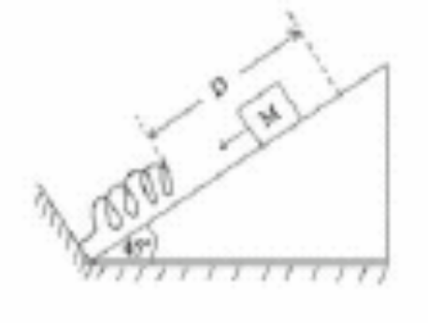
- 18200
- 164000
- 182
- 91
- 1820000

19) Si el bloque se suelta del punto A y al llegar abajo posee una rapidez de v = 10 [m/s], entonces el ángulo del plano inclinado es:
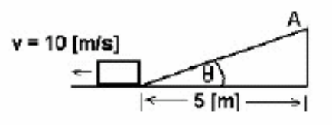
- 45º
- Falta conocer la masa
- Falta conocer el camino recorrido
- 60º
- 30º
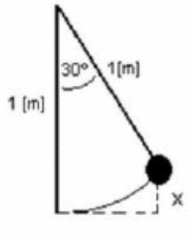
20) Un péndulo tiene una masa de 2 [Kg] y es soltado desde el reposo cuando está en la posición mostrada en la figura adjunta. La velocidad con que pasa por el punto más bajo de su trayectoria es:
- 2,68 [m/s]
- 1,64 [m/s]
- 4,47 [m/s]
- 4,16 [m/s]
- 2,32 [m/s]

21) Una masa m se deja caer partiendo del reposo desde una altura h hasta el piso. Señale la afirmación correcta:
- La velocidad de la masa al tocar el piso es proporcional a h.
- La energía cinética de la masa cuando llega al piso es proporcional a h.
- La energía cinética de la masa cuando llega al piso es independiente de m.
- La velocidad de la masa cuando llega al piso es proporcional a m.
- La velocidad de la masa es inversamente proporcional con h.

22) En la figura se muestran una esfera A que forma parte de un péndulo, y una esfera B (de masa diferente) que se deja caer libremente desde el reposo. La cantidad física que es igual para ambas esferas al llegar a C, si ambas esferas poseen masa diferente es:
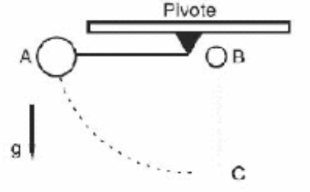
- rapidez.
- energía cinética.
- peso.
- aceleración.
- desplazamiento.
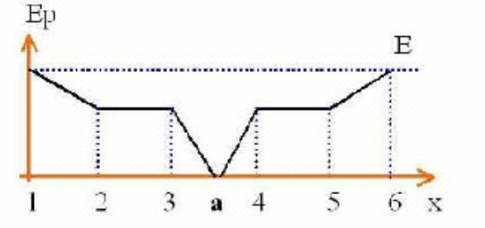
23) Un cuerpo se mueve en línea recta en torno al punto a. El gráfico adjunto da cuenta de la energía potencial del cuerpo, en función de la posición x del cuerpo, suponiendo que la energía mecánica del sistema sea constante e igual a E, podemos afirmar que:
- En los puntos 1 y 6 la energía cinética es máxima.
- Entre 1 y 2 como entre 5 y 6 la energía cinética es constante.
- En el punto a la energía cinética es nula.
- Entre 2 y 3 como entre 4 y 5 la energía cinética es nula.
- En los puntos 1 y 6 la energía cinética es nula.

24) Los cuerpos A y B caen desde la misma altura como lo indica la figura, despreciando el roce y siendo las velocidades iniciales nulas, al comparar la magnitud de sus velocidades al llegar al suelo, tenemos que:
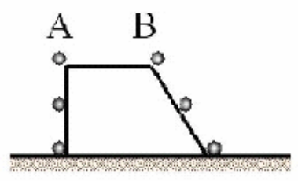
- v_{A} < v_{B}
- v_{A} > v_{B}
- v_{A} = v_{B}
- v_{A} es mucho mayor que v_{B}.
- No se pueden comparar al no conocer sus masas.

25) De acuerdo a la figura adjunta un cuerpo de masa de 2 [Kg] cae desde una altura H en una pila de arena. El cuerpo penetra una distancia D en la arena hasta detenerse. ¿Qué trabajo hizo la arena para detener al cuerpo?
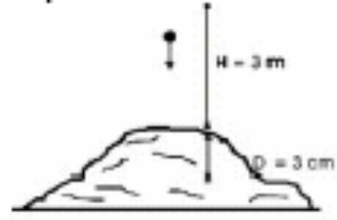
- 60 [J]
- -60j [N]
- – 0.6 [J]
- 0.6 [J]
- 200 [J]

26) Un auto de 1000 [kg] parte del reposo y empieza a descender una pendiente de 30º de inclinación. En la parte inferior de la pendiente la velocidad del auto es de 25 [m/s]. ¿Qué energía han disipado las fuerzas no-conservativas? Considere que la pendiente tiene 120 [m] de longitud.
- 2.87 x 10⁵ [J]
- 3.45 x 10⁵ [J]
- 3.10 x 10⁵ [J]
- 2.85 x 10⁶ [J]
- 3.45 x 10⁶ [J]

27) Una motocicleta se detiene deslizándose 5 [m]. Mientras se está parando, la fuerza sobre la moto debida al pavimento es de 200 [N] y se opone directamente al movimiento. ¿Cuánto trabajo efectúa el pavimento sobre la moto?
- -400 [J]
- -800 [J]
- -1000 [J]
- -1400 [J]
- -2000 [J]

28) ¿Cuál es la energía cinética de una piedra de 0,25 [kg] que se está moviendo a 10 [m/s].
- 3,1 [J]
- 6,1 [J]
- 12,5 [J]
- 18 [J]
- 28,1 [J]

29) Una pelota de masa 0,2 [kg] cae verticalmente una distancia de 10 [m]. ¿Cuánto trabajo realiza la fuerza de la gravedad sobre la pelota?
- 20 [J]
- 22 [J]
- 24 [J]
- 26 [J]
- 28 [J]

30) Un avión de 10000 [kg] de masa aterriza con una velocidad de 360 [km/h] y se detiene mediante la acción de sus frenos y de un paracaídas como insinúa la figura. Si al paracaídas se debe el 80% del trabajo de frenado, el trabajo debido a las fuerzas originadas por los frenos vale:
- 500 [J]
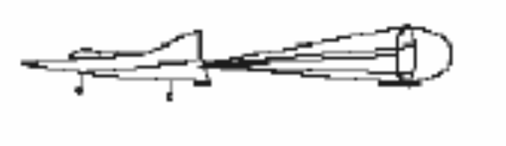
- 1,8·10⁴ [J]
- 3,6·10⁴ [J]
- 10⁷ [J]
- 10⁸ [J]

31) Un dispositivo mide la gravedad mediante el disparo de cuerpos bajo las mismas condiciones iniciales. Al realizar el disparo en la Tierra la altura máxima alcanzada por el cuerpo es de 20 [m]. El dispositivo se lleva a otro planeta donde se realiza el experimento en condiciones idénticas. En este caso la altura alcanzada resulta ser de 4 [m]. La aceleración de la gravedad del planeta en [m/s²] es:
- 10
- 20
- 30
- 40
- 50

32) Un vagón se desplaza sin rozamiento por los rieles de una montaña rusa. A continuación se muestran cinco formas de la montaña rusa: Si el vagón parte del reposo del punto a alcanzará el punto c en:
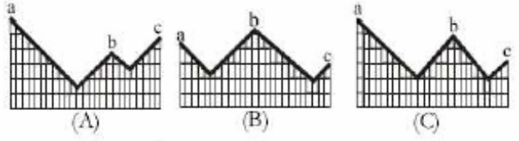
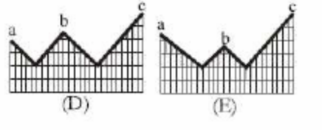
- Una de las cinco situaciones.
- Dos de las cinco situaciones.
- Tres de las cinco situaciones.
- Ninguna de las situaciones.
- Todas las situaciones.
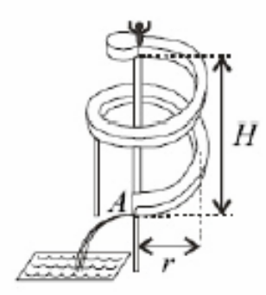

33) Un niño se lanza por el tobogán de radio r = 5 [m] y altura H = 20 [m]. Si no hay rozamiento el niño llega al punto A con rapidez igual a:
- 0 [m/s]
- 5 [m/s]
- 10 [m/s]
- 20 [m/s]
- 100 [m/s]

34) Un globo aerostático viaja verticalmente hacia arriba a una velocidad constante de 15 [m/s]. Cuando está a 40[m] de altura se suelta un objeto desde él. La velocidad del objeto justo antes chocar con el suelo es:
- 20,6 [m/s]
- 22,9 [m/s]
- 25,0 [m/s]
- 28,7 [m/s]
- 32,0 [m/s]

35) Dos cañones de juguete idénticos, A y B, disparan proyectiles directamente hacia arriba con la misma velocidad de lanzamiento. El proyectil del cañón A tiene una masa M_{A} y el de B una masa 2·M_{A}. La altura que alcanza el proyectil A es H. La altura que alcanza el proyectil B es:
- H/4
- H/2
- H/3
- H
- No se puede determinar

36) Un cañón de juguete dispara un proyectil directo hacia arriba. La altura máxima que alcanza el proyectil es H cuando se ha comprimido el resorte del cañón en x [cm]. Para que el proyectil alcance una altura 4H, el resorte del cañón debe comprimirse en:
- 2 x [cm]
- x [cm]
- 4 x [cm]
- 2 1/2 x [cm]
- 3 x [cm]

37) En la figura, un cuerpo de masa m = 5 [kg] cae en un precipicio con velocidad inicial v = 5 [m/s] (considere g = 10 [m/s²]). Entre A y B no hay roce, mientras que entre B y C hay un coeficiente de roce μ entre el suelo y el cuerpo. Si al llegar a B la velocidad del cuerpo es tres veces la que tiene en A, la altura de lanzamiento h es igual a:
- 4 [m]
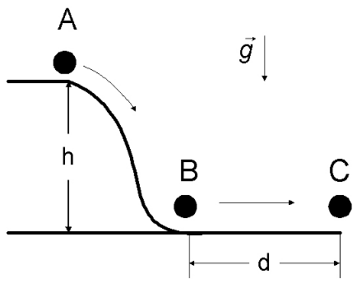
- 5 [m]
- 8 [m]
- 10 [m]
- Falta conocer d
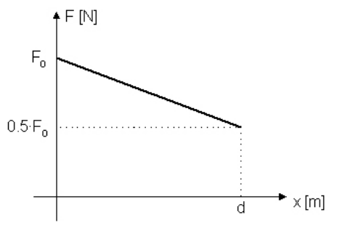
38) El gráfico representa el movimiento de un cuerpo de masa m en una superficie lisa producto de una fuerza neta F. El trabajo total entregada por F es:
- F₀·d
- 3·F₀·d/4
- 3·F₀·d/2
- 4·F₀·d/3
- F₀·d/8

39) Un objeto de 2 [kg] de masa se mueve con una velocidad de 3 [m/s]. Una fuerza constante de 4 [N] es aplicada (en la dirección y sentido del movimiento) hasta que el cuerpo recorre 5 [m] más. El trabajo realizado por esta fuerza es:

- 20 [J]
- 12 [J]
- 5 [J]
- 38 [J]
- 18 [J]

40) Un hombre levanta un bloque de 100 [N] de peso a través de un plano inclinado liso, como se muestra en la figura. Suponiendo que el bloque se mueve con velocidad constante, el trabajo realizado por el hombre para mover el bloque desde el suelo hasta la cima del plano inclinado es:
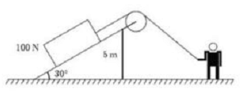
- 500 [J]
- -500 [J]
- 0 [J]
- 250 [J]
- -250 [J]

41) Un bloque está unido al extremo de un resorte ideal y se mueve desde la coordenada x₁ a la
coordenada x₂. La posición de equilibrio es en x = 0. El trabajo hecho por el resorte es positivo si:

- x₁ = -4 [cm] y x₂ = -2 [cm]
- x₁ = 2 [cm] y x₂ = 4 [cm]
- x₁ = -2 [cm] y x₂ = 4 [cm]
- x₁ = 2 [cm] y x₂ = -4 [cm]
- x₁ = -2 [cm] y x₂ = -4 [cm]

42) Un cuerpo de masa "m", se libera desde un punto A que está situado a una altura h/5 sobre el suelo. Considere al cuerpo al pasar por el punto B, a una altura h/15 sobre el suelo, en su caída vertical y despreciando la resistencia del aire. ¿En cuánto ha disminuido la energía potencial gravitatoria del cuerpo al pasar de A a B?

- 5mgh/14
- 3mgh/4
- mgh
- 4mgh/21
- 2mgh/15

43) Un niño se divierte con un juguete como el de la figura, formado por un resorte de constante 2.5x10⁴ [N/m]. En la posición A la compresión del resorte es máxima y el niño esta momentáneamente en reposo. En la posición B (X_{B} = 0 [cm]) el resorte esta relajado y el niño se está moviendo hacia arriba. En C el niño está en la parte más alta de su salto. La masa combinada del niño y su juguete es de 25 [kg]. Si X_{C} vale 50 [cm], indique cuanto se hallaba comprimido el resorte en la posición A:
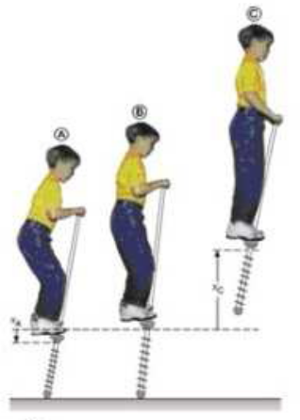

- 4,4 [cm]
- 9,1 [cm]
- 8,4 [cm]
- 11,0 [cm]
- 6,8 [cm]

44) Un cuerpo cuyo peso son 200 [N] se encuentra en el punto más alto de un plano inclinado liso. Dicho plano tiene 14 [m] de largo y 8 [m] de alto. Determinar la velocidad con que llega el cuerpo a la base del plano si éste se suelta.

- 12,64 [m/s]
- 24,49 [m/s]
- 10,95 [m/s]
- 17,88 [m/s]
- 20,00 [m/s]
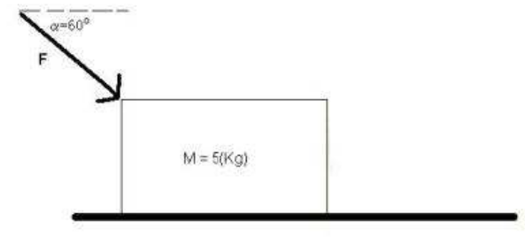
45) En la figura se muestra una caja de masa de 5 [kg] que es empujada con una fuerza constante de 50 [N], calcule el trabajo realizado por F cuando la caja se ha desplazado 1,5 [m] hacia la derecha.

- 18,75 [J]
- 11,25 [J]
- 60,00 [J]
- 52,50 [J]
- 37,50 [J]

46) Justamente antes de chocar con el piso, una masa de 3,5 [kg] tiene 400 [J] de energía cinética. Si se desprecia la fricción, ¿de qué altura se dejo caer dicha masa? ¿Con que velocidad llega al piso?

- 11,4 [m] y 15,1 [m/s] respectivamente
- 20 [m] y 20 [m/s] respectivamente
- 13,3 [m] y 16,3 [m/s] respectivamente
- 16 [m] y 17,9 [m/s] respectivamente
- 26,7 [m] y 23,1 [m/s] respectivamente

47) Un bloque de masa 750 [g] se coloca en contacto con un resorte que se comprime inicialmente 12 [cm]. El bloque parte del reposo en A y es impulsado por el resorte que lo abandona en B, siguiendo una trayectoria sin rozamiento. Luego, avanza por la pendiente de 60º que tiene roce. Considerando que K = 7000 [N/m] y la distancia que recorre en la rampa antes de detenerse es d = 5 [m], se determina que el trabajo realizado por la fuerza no conservativa es:
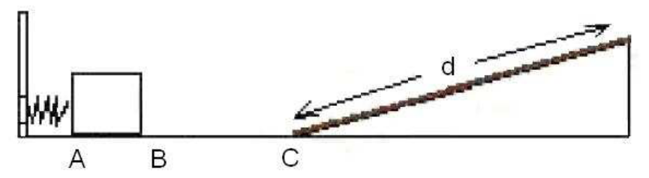

- -52,50 [J]
- -17,93 [J]
- -40,48 [J]
- -28,79 [J]
- -101,40 [J]

48) Un buldózer arrastra por el suelo un tronco de 5 toneladas, desplazándolo 16 [m], y tirando con una fuerza de 400 [N] por medio de un cable inclinado en 20º respecto al suelo horizontal. El trabajo en [J] que el buldózer realiza en este proceso es igual a:

- 3007,02
- 4510,52
- 6014,03
- 7517,54
- 9021,05

49) Un objeto de 100 [kg] se mueve inicialmente en línea recta a una velocidad de 25 [m/s]. Si se le detiene con una desaceleración de 1.97 [m/s²], el trabajo neto sobre el objeto en [J] es:

- -1250
- -5000
- -11250
- -20000
- -31250

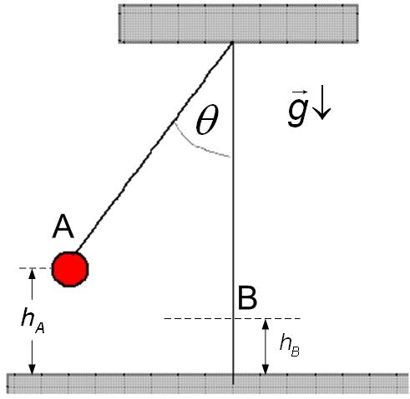
50) La lenteja de un péndulo cuelga de una cuerda (inextensible y de masa despreciable), es sacada de su posición de equilibrio en B y llevada hasta la posición A, desde donde se suelta (desde el reposo), permitiendo oscilar al péndulo. Si A se encuentra a una altura h_{A} = 20 [m] y B se encuentra a una altura h_{B} = 5 [m], determine el módulo de la rapidez (en [m/s]) de la lenteja cuando pasa por primera vez por B (considere g = 10 [m/s²])

- 10,95
- 17,32
- 21,91
- 25,69
- 28,98

51) Un cuerpo de 930 [kg] parte del reposo y empieza a descender una pendiente de 30º de inclinación. En la parte inferior, la velocidad del cuerpo alcanza los 15 [m/s]. ¿Qué coeficiente de roce cinético posee la superficie si se ha disipado parte de la energía mecánica inicial? Considere que la pendiente tiene 80 [m] de longitud.

- 0.21
- 0.41
- 0.77
- 0.36
- 0.13

52) Un cometa de masa m = 5·10²¹ [kg] en el Sistema Solar exterior comienza a caer a una velocidad de 20000 [m/s] en dirección a los planetas cercanos al Sol. Luego de 200 millones de años, llega a la Tierra y golpea la bahía de Talcahuano a una velocidad de 28000 [m/s]. El trabajo neto sobre el cometa en [J] es igual a:

- 1,92•10²⁹
- 3,84•10²⁹
- 5,76•10²⁹
- 9,6•10²⁹
- 1,536•10³⁰

Respuestas Correctas
1 | A | 14 | A | 27 | C | 40 | A
2 | C | 15 | C | 28 | C | 41 | A
3 | D | 16 | C | 29 | A | 42 | E
4 | E | 17 | D | 30 | D | 43 | D
5 | B | 18 | E | 31 | E | 44 | A
6 | D | 19 | A | 32 | B | 45 | E
7 | B | 20 | B | 33 | D | 46 | A
8 | D | 21 | B | 34 | E | 47 | B
9 | A | 22 | B | 35 | D | 48 | C
10 | C | 23 | E | 36 | A | 49 | E
11 | B | 24 | C | 37 | D | 50 | B
12 | A | 25 | A | 38 | B | 51 | B
13 | C | 26 | A | 39 | A | 52 | D

